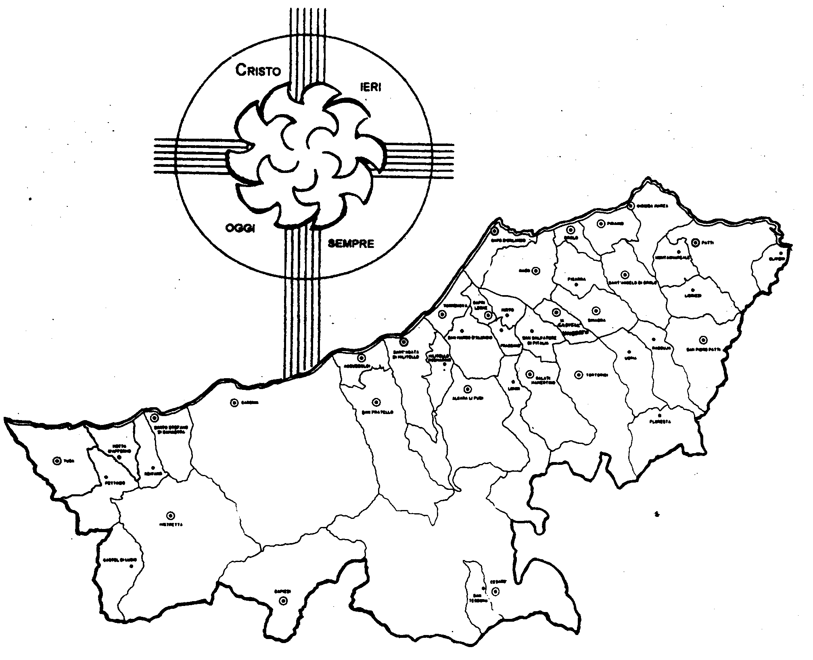
Diocesi di Patti

«LA FEDE GENERA LA PAZIENZA,
LA PAZIENZA GENERA L’UNITA’! »
Carissimi,
ogni giorno non ci mancano occasioni per litigare e creare spaccature in famiglia, sul lavoro, nelle amicizie, in politica e perfino nella comunità ecclesiale.
È sufficiente un po’ di malumore, in noi o negli altri, un risultato non arrivato, una parola non detta o non accolta bene, un sospetto, una insinuazione, una calunnia… e la tribolazione prende possesso della nostra anima.
Ma noi abbiamo avuto in dono la fede!
Essa non ci mette al riparo da tutte queste situazioni, ma ci indica la via per affrontarle con dignità umana, come si conviene a figli di Dio.
San Paolo nella lettera ai Romani ci ricorda che la tribolazione produce la pazienza, la pazienza la virtù provata e la virtù provata la speranza. In altre parole: la tribolazione, qualsiasi origine abbia, è un invito alla pazienza, che non è un’arrendevole rassegnazione, ma la forza che abilita a governare i sentimenti e le passioni, fino al punto di “porgere l’altra guancia” a chi ti dà uno schiaffo.
Se ci pensiamo bene la pazienza è la virtù che si manifesta come debolezza, ma si rivela nei fatti una grande forza che non solo sconfigge le tentazioni ad allontanare e allontanarsi, ma rende sempre più salda l’unità e la comunione. E mostra pure l’autenticità della fede come stile di vita.
Vi sono vicino con la preghiera e la benedizione.
 Ignazio Vescovo
Lettera alle
Famiglie

Esperienze
Pillole di fede e di vita...

Vi è stato detto...


1. La pazienza è la virtù degli asini.
2. La pazienza ha un limite.
3. A pacenzia l’hannu i parrini.
4. La pazienza morì seduta in casa.
5.
6.

Io vi dico...


1. Chi persevererà sino alla fine sarà salvato (Mt,24,13)
2. Non dovevi avere pietà (pazienza) col tuo compagno come io l’ho avuta di te? (Mt 18,33)
3. “Pace a voi! Come il Padre ha mandato me, io mando voi!” (Gv 20,21)
4. “Il frutto dello Spirito è amore, gioia e pace, pazienza e benevolenza, bontà e fedeltà, mitezza e dominio di sé” (Gal 5,22)
5.
6.

Dialogo in Famiglia
Il Vescovo nell’ultima Visita Pastorale ha proposto un metodo per dialogare in famiglia usando la Bibbia e una scheda-guida. Provate a realizzarlo. Chiedete al Parroco la scheda-guida di questo mese.

